参评材料报送说明

参评材料包括纸质版申请材料（1项），以及电子版材料（3项）：
- 纸质版材料
（1）《上海理工大学学生“科创先锋”评选申请表》（纸质版材料需导师签名、学院加盖公章）
- 电子版材料
（1）《上海理工大学学生“科创先锋”评选申请表》（电子版应与纸质版材料完全一致）
（2）通讯评审材料（电子版通讯评审材料需隐去所有作者及导师信息）
（3）报名信息汇总表

文件命名规则：
1、一个提名候选人创建一个文件夹，包含以下2份材料：
科创先锋+院系+姓名+申请表. pdf
科创先锋+院系+姓名+通讯评审材料.pdf
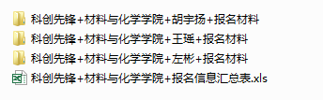
2、学院全部报送材料，含每位提名候选人的文件夹、学院候选人信息汇总表，如下例所示：

提交方式：
纸质版材料：以学院为单位，3月21日提交至老图书馆408室
电子版材料：3月21日发送至ygbxgb@163.com，邮件主题为“科创先锋+院系+提名推荐材料”
注：纸质版、电子版申请材料需同时提交

